Das optimale Licht für jede Situation
B&R bringt Beleuchtungssystem für seine Vision-Lösung auf den Markt
B&R ergänzt das Produktportfolio für sein integriertes Vision-System um innovative Beleuchtungskomponenten. Mit flexiblen Balkenleuchten und Backlights lassen sich auch schwierige Lichtsituationen beherrschen. Die Lichtansteuerung wird im Sub-µs-Bereich mit dem Automatisierungssystem synchronisiert.
Licht und Kamera sind integraler Bestandteil der Maschinenapplikation. Die Synchronisierung mit Sensoren, Motorpositionen oder Maschinenevents wird einfach in der Maschinenapplikation parametriert. Auch bei Kombinationen mehrerer Kameras und Beleuchtungsquellen wird bei der Lichtansteuerung eine Präzision von einer Mikrosekunde erreicht.
Umfangreiche Möglichkeiten
Die flexiblen Balkenleuchten stehen einzeln sowie als vier-, sechs- und achtfache Ringleuchten zur Verfügung. Die Backlights gibt es in zwei unterschiedlichen Größen. Jede Leuchte lässt sich gleichzeitig mit bis zu vier unterschiedlichen LED-Farben ausstatten. Das Auswahlspektrum reicht von Weiß, über mehrere sichtbare Farben, bis hin zu Infrarot und Ultraviolett. Dadurch lassen sich Kontrast, Lichtfarbe, Ausleuchtung und Belichtungsstärke optimal für jede Anwendung anpassen.
Die Balkenleuchten verfügen über einen elektronisch verstellbaren Abstrahlwinkel, der von -40° bis +90° anpassbar ist. Werden mit einer Maschine unterschiedliche Produkte gefertigt, lässt sich bei einem Chargenwechsel automatisch der optimale Beleuchtungswinkel einstellen. Der Winkel wird nur einmal ermittelt und anschließend im Rezept gespeichert.
Konfiguration zur Laufzeit
Auch alle weiteren Lichtparameter sind während der Laufzeit konfigurierbar, zum Beispiel um die Ausleuchtung zu optimieren oder um sie an neue Produkte anzupassen. Sind verschiedenfarbige LEDs verbaut, kann die Wellenlänge des Lichts zur Laufzeit konfiguriert werden, um den Kontrast zu optimieren.
Das Auge der Maschine
B&R hat Machine Vision nahtlos in das Automatisierungssystem integriert. Zum Portfolio gehören intelligente Kameras, Objektive, das Beleuchtungssystem und leistungsfähige Bildverarbeitungsalgorithmen. Die Integration in das B&R-System umfasst alle Ebenen. Die Bildverarbeitung ist integraler Bestandteil des Engineering-Tools, des Echtzeitbetriebssystems und der Applikation. Jeder Automatisierungstechniker kann einen großen Teil der Anwendungsfälle in der industriellen Bildverarbeitung selbst beherrschen.

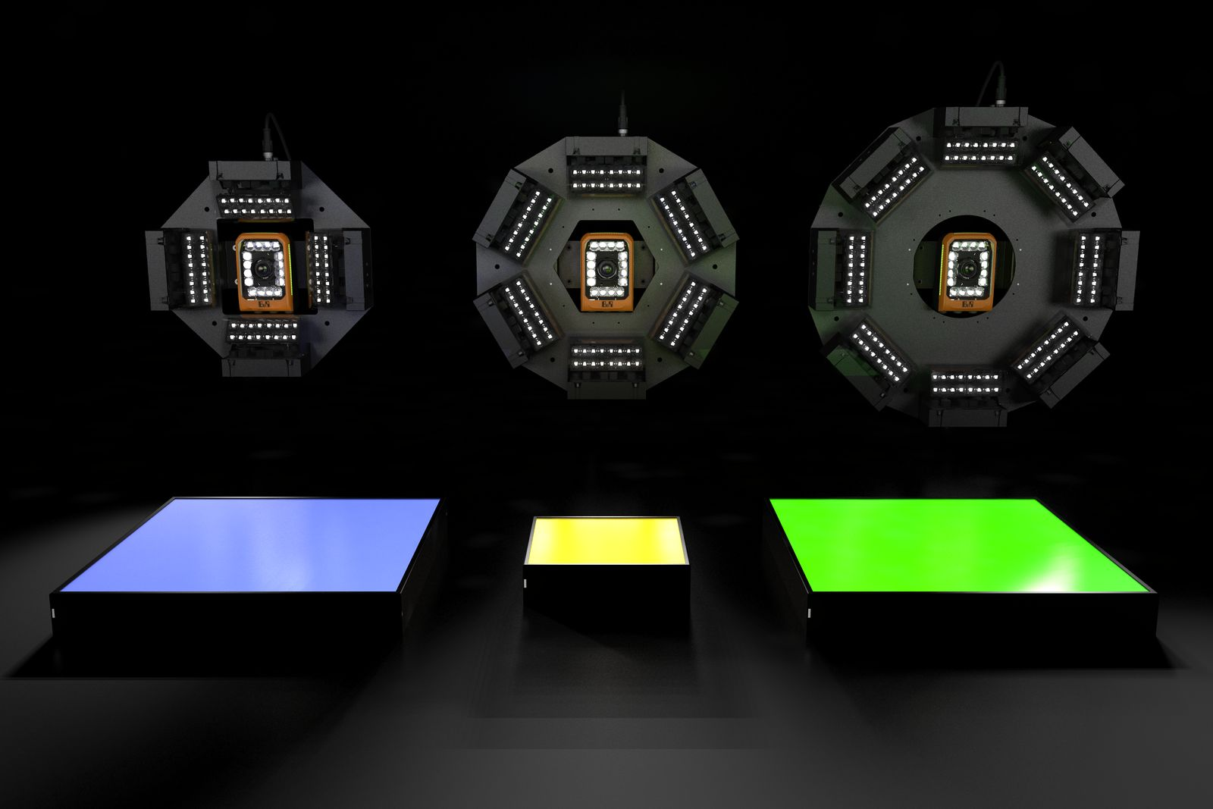
Das Beleuchtungsportfolio von B&R umfasst flexible Balkenleuchten, Backlights und Ringleuchten.

Über B&R
B&R, eine Division des ABB-Konzerns, ist ein weltweit führendes Unternehmen der industriellen Automatisierung mit Hauptsitz in Österreich. Als Branchenführer kombiniert B&R modernste Technologien mit fortschrittlichem Engineering. B&R bietet Kunden aus den unterschiedlichsten Branchen perfekte Gesamtlösungen in den Bereichen Maschinen- und Fabrikautomatisierung, Antriebs- und Steuerungstechnik, Visualisierung und integrierte Sicherheitstechnik. Lösungen für die Kommunikation im Industrial IoT - allen voran OPC UA, POWERLINK und der offene Standard openSAFETY - runden das Leistungsportfolio von B&R ab. Die Software-Entwicklungsumgebung Automation Studio ist wegweisend für zukunftsorientiertes Engineering. Mit innovativen Lösungen setzt B&R neue Standards in der Automatisierungswelt, hilft Prozesse zu vereinfachen und übertrifft Kundenerwartungen.
Weitere Informationen finden Sie unter www.br-automation.com

